Le Centre INRA de Nancy est situé à Champenoux à environ ½ heure de voiture du centre ville de Nancy. Un bus est à votre disposition pour vous emmener de Nancy à Champenoux, le matin et le soir.

TRANSPORTS

POUR VENIR SUR LE CENTRE EN VOITURE…

En provenance de Nancy, prendre la direction Sarreguemines - Château-Salins. L'accès se fait via le village de Champenoux en suivant le panneau "INRA Nancy" (à l'angle de la pharmacie qui se trouve sur le côté gauche de la rue principale).
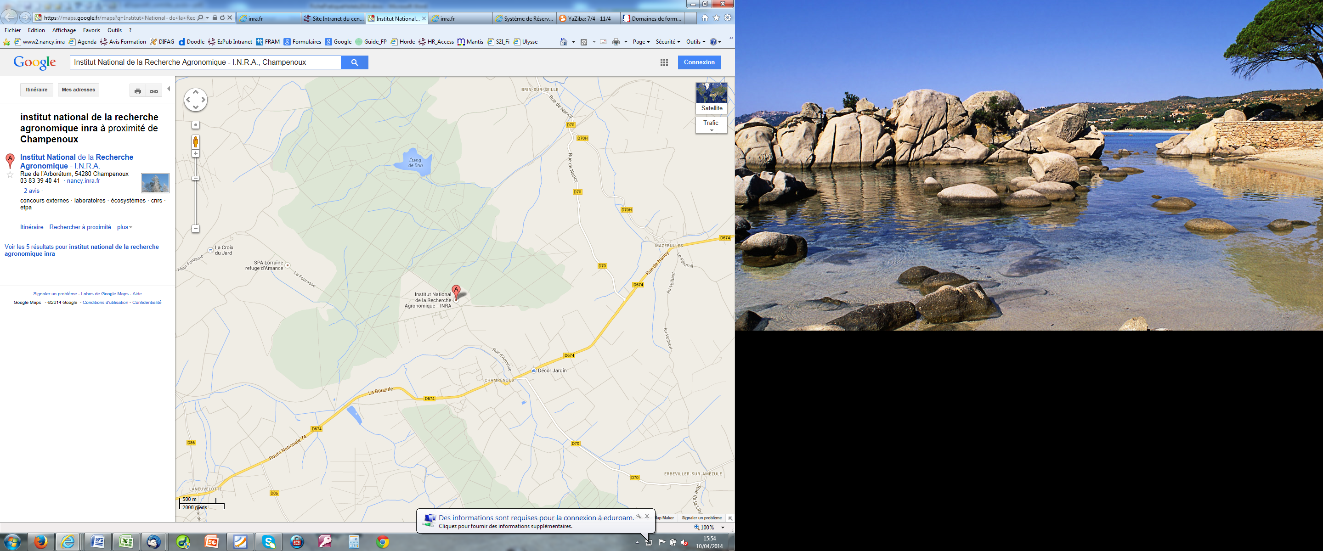

POUR VENIR SUR LE CENTRE EN BUS…
ARRET GARE
Arrêt Rue du Tapis Vert
Arrêt Division de Fer

Prendre le tram à l'arrêt "Gare" à destination de Essey Mouzimpré et
descendre à l'arrêt Division de Fer
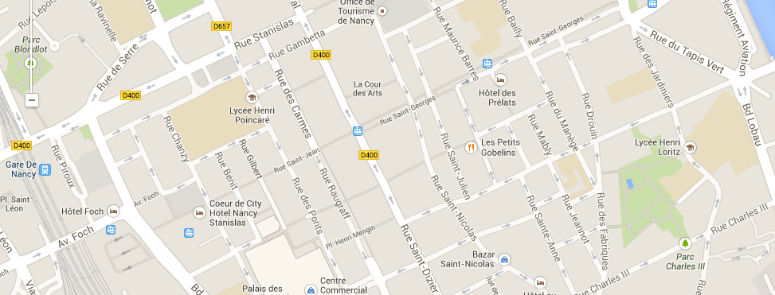

Légende : LIGNE 1 DU TRAM
Puis prendre le bus N° R350 https://www.fluo.eu/fr/horaires-de-ligne/6/RouteSchedules/searchlines?PartnerId=6&KeywordsLine=R350+CHATEAU+SALINS+NANCY&LineId=6137

MATIN | Nancy  Place Division de Fer | INRA | N°
MATIN | 7 h 45 | 8 h 09 | Bus R 350
MATIN | 8 h 35 | 9 h 00
SOIR | INRA | Nancy  Rue du Tapis Vert | N°
SOIR | 16 h 34 | 17 h 01 | Bus R 350
SOIR | 17 h 44 | 18 h 11
SOIR | 18 h 05 | 18 h30

…UNE FOIS SUR LE CENTRE
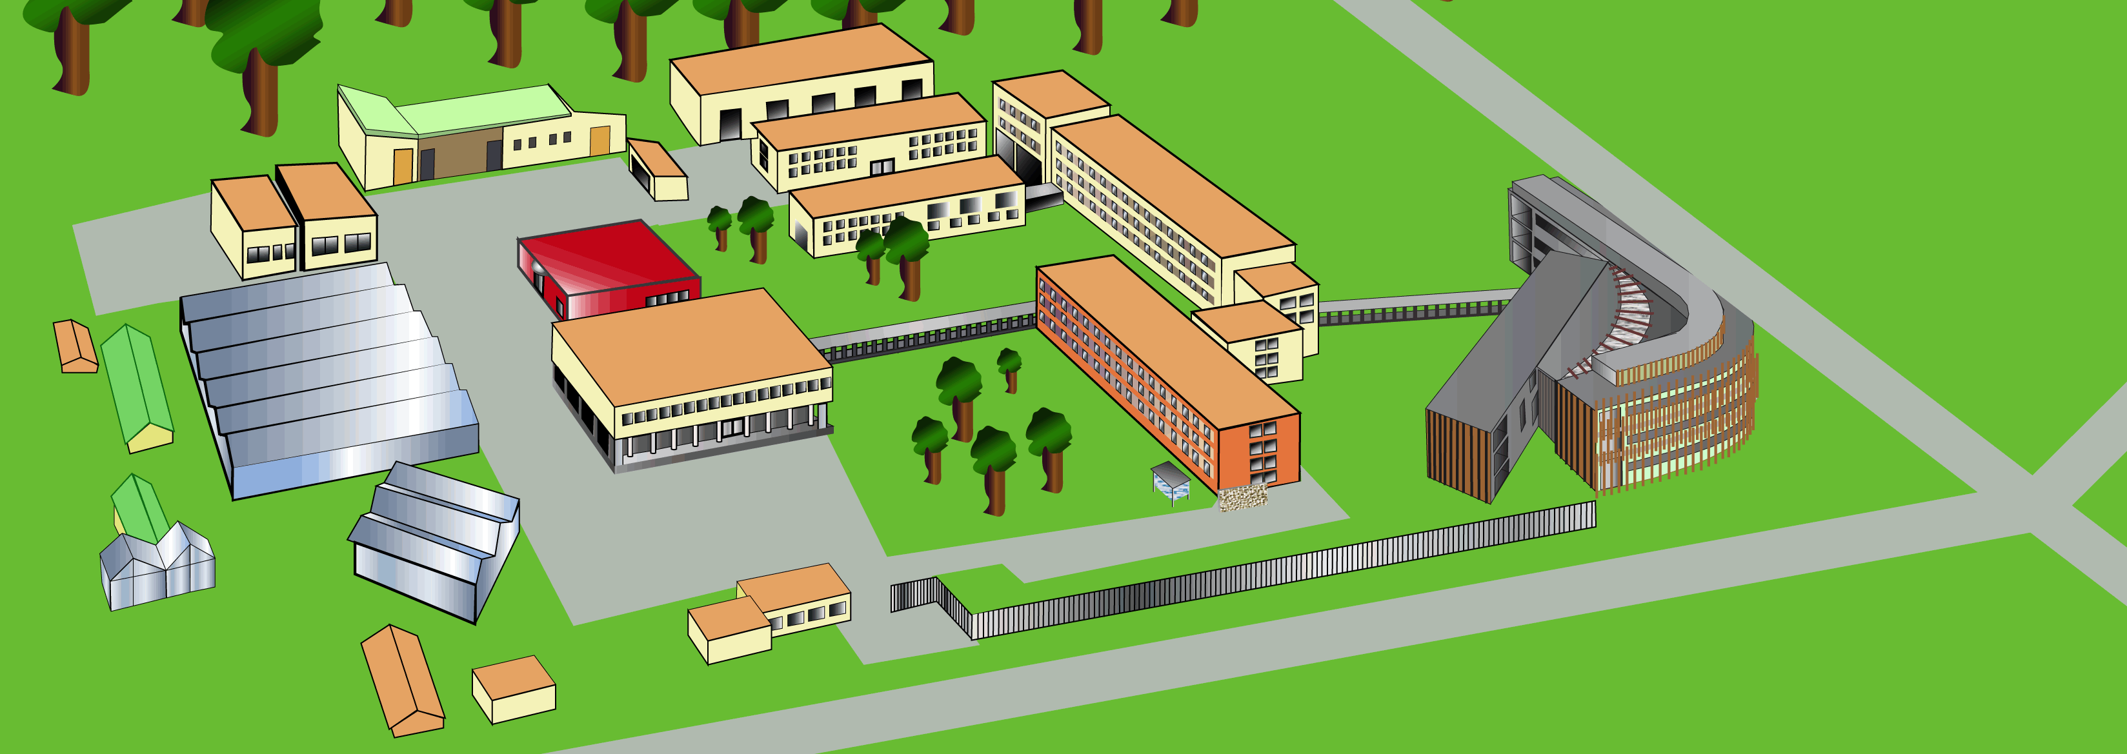

ACCUEIL
CANTINE

ACCUEIL : 8 h 15 - 11 h 50 – 12 h 50 - 16 h 34
CANTINE : Repas : 14 €

